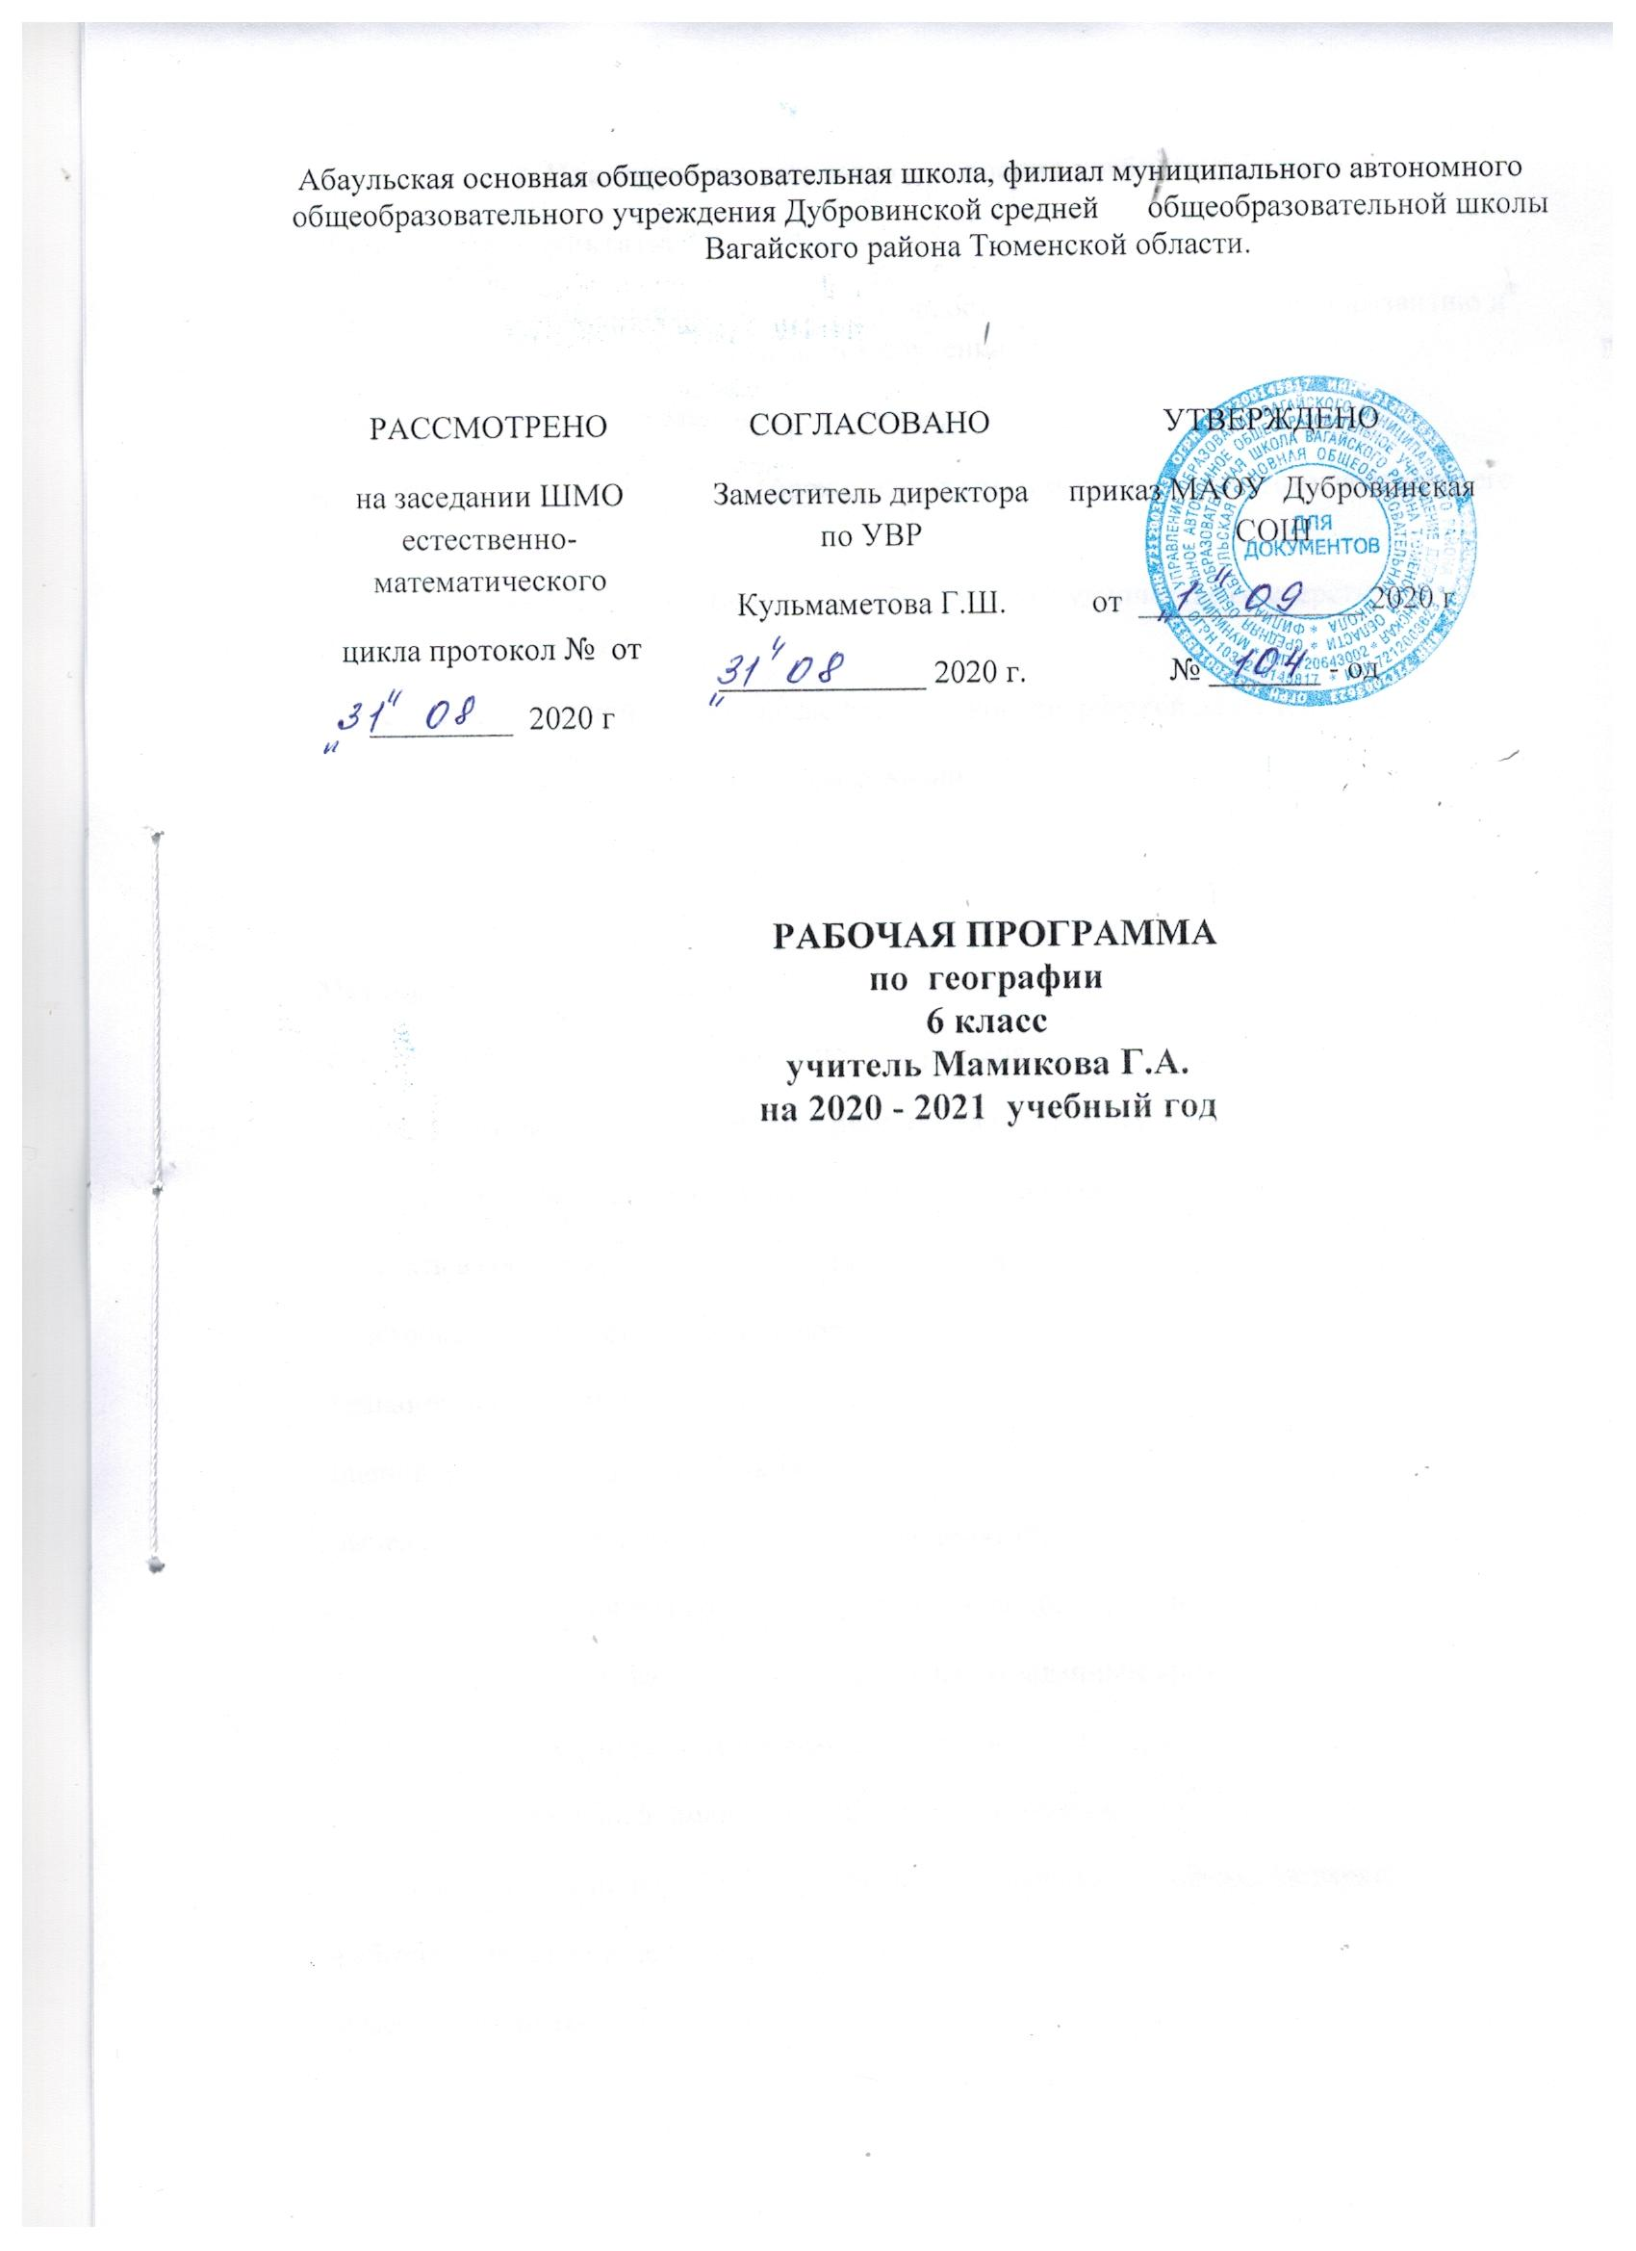

1. Планируемые результаты освоения учебного предмета
Личностные результаты:
-ответственным отношением к учению, готовностью и способностью к саморазвитию и самообразованию на основе мотивации к обучению и познанию;
-опытом участия в социально значимом труде;
-осознанным, уважительным и доброжелательным отношением к другому человеку, его мнению;
-коммуникативной компетентностью в общении и сотрудничестве со сверстниками в процессе образовательной,
-общественно полезной, учебно-исследовательской, творческой деятельности;
-пониманием ценности здорового образа жизни;
-основами экологической культуры.

Метапредметные результаты:
-ставить учебную задачу под руководством учителя;
-планировать свою деятельность под руководством учителя;
-работать в соответствии с поставленной учебной задачей;
-работать в соответствии с предложенным планом;
-участвовать в совместной деятельности;
-сравнивать полученные результаты с ожидаемыми;
-оценивать работу одноклассников;
-выделять главное, существенные признаки понятий;
-определять критерии для сравнения фактов, явлений, событий, объектов;
-сравнивать объекты, факты, явления, события по заданным критериям;
-высказывать суждения, подтверждая их фактами;
-классифицировать информацию по заданным признакам;
-искать и отбирать информацию в учебных и справочных пособиях, словарях;
-работать с текстом и нетекстовыми компонентами;
-классифицировать информацию;
-создавать тексты разных типов (описательные, объяснительные) и т. д.

Предметными результатами:
-называть методы изучения Земли;
-называть основные результаты выдающихся географических открытий и путешествий;
-объяснять значение понятий: «Солнечная система», «планета», «тропики», «полярные круги», «параллели», «меридианы»;
-приводить примеры географических следствий движения Земли;
-объяснять значение понятий: «градусная сеть», «план местности», «масштаб», «азимут», «географическая карта»;
-называть масштаб глобуса и показывать изображения разных видов масштаба на глобусе;
-приводить примеры перевода одного вида масштаба в другой;
-находить и называть сходство и различия в изображении элементов градусной сети на глобусе и карте;
-читать план местности и карту;
-определять (измерять) направления, расстояния на плане, карте и на местности;
-производить простейшую съемку местности;
-классифицировать карты по назначению, масштабу и охвату территории;
-ориентироваться на местности при помощи компаса, карты и местных предметов;
-определять (измерять) географические координаты точки, расстояния, направления, местоположение географических объектов на глобусе;
-называть (показывать) элементы градусной сети, географические полюса, объяснять их особенности;
-объяснять значение понятий: «литосфера», «рельеф», «горные породы», «земная кора», «полезные ископаемые», «горы», «равнины», «гидросфера», «Мировой океан», «море», «атмосфера», «погода», «климат», «воздушная масса», «ветер», «климатический пояс», «биосфера», «географическая оболочка», «природный комплекс», «природная зона»;
-называть и показывать основные географические объекты;
работать с контурной картой;
-называть методы изучения земных недр и Мирового океана;
-приводить примеры основных форм рельефа дна океана и объяснять их взаимосвязь с тектоническими структурами;
-определять по карте сейсмические районы мира, абсолютную и относительную высоту точек, глубину морей;
-классифицировать горы и равнины по высоте, происхождению, строению;
-объяснять особенности движения вод в Мировом океане,
особенности строения рельефа суши и дна Мирового океана,
-особенности циркуляции атмосферы;
-измерять (определять) температуру воздуха, атмосферное давление, направление ветра, облачность, амплитуды температур, среднюю температуру воздуха за сутки, месяц;
-составлять краткую характеристику климатического пояса, гор, равнин, моря, реки, озера по плану;
-описывать погоду и климат своей местности;
-называть и показывать основные формы рельефа Земли, части Мирового океана, объекты вод суши, тепловые пояса, климатические пояса Земли;
называть меры по охране природ;
-рассказывать о способах предсказания стихийных бедствий;
-приводить примеры стихийных бедствий в разных районах Земли;
-составлять описание природного комплекса;
-приводить примеры мер безопасности при стихийных бедствиях.

2. Содержание учебного предмета
Введение
Открытие, изучение и преобразование Земли. Как человек открывал Землю. Изучение Земли человеком. Современная география.
Земля— планета Солнечной системы. Земля — планета Солнечной системы. Вращение Земли. Луна. Предметные результаты обучения
Виды изображений поверхности Земли
План местности
Понятие о плане местности. Что такое план местности? Условные знаки.
Масштаб. Зачем нужен масштаб? Численный и именованный масштабы. Линейный масштаб. Выбор масштаба.
Стороны горизонта. Ориентирование. Стороны горизонта. Способы ориентирования на местности. Азимут. Определение направлений по плану.
Изображение на плане неровностей земной поверхности.
Рельеф. Относительная высота. Абсолютная высота. Горизонтали (изогипсы). Профиль местности.
Составление простейших планов местности. Глазомерная съемка. Полярная съемка. Маршрутная съемка.
Практикумы. 1. Изображение здания школы в масштабе.
2. Определение направлений и азимутов по плану местности. 3. Составление плана местности методом маршрутной съемки. Глазомерная съемка участка местности

Географическая карта
Форма и размеры Земли. Форма Земли. Размеры Земли. Глобус — модель земного шара.
Географическая карта. Географическая карта — изображение Земли на плоскости. Виды географических карт. Значение географических карт. Современные географические карты.
Градусная сеть на глобусе и картах. Меридианы и параллели. Градусная сеть на глобусе и картах.
Географическая широта. Географическая широта. Определение географической широты.
Географическая долгота. Географические координаты.
Географическая долгота. Определение географической долготы. Географические координаты.
Изображение на физических картах высот и глубин.
Изображение на физических картах высот и глубин отдельных точек. Шкала высот и глубин.
Практикумы. 4. Характеристика карты своей местности. Определение географических координат объектов и объектов по их географическим координатам.
Строение Земли. Земные оболочки
Литосфера
Земля и ее внутреннее строение. Внутреннее строение Земли. Земная кора. Изучение земной коры человеком. Из чего состоит земная кора? Магматические горные порода. Осадочные горные породы. Метаморфические горные породы.
Движения земной коры. Вулканизм. Землетрясения. Что такое вулканы? Горячие источники и гейзеры. Медленные вертикальные движения земной коры. Виды залегания горных пород.
Рельеф суши. Горы. Рельеф гор. Различие гор по высоте.
Изменение гор во времени. Человек в горах.
Практикумы. 6 «Определение географического положение и высоты гор»
Равнины суши. Рельеф равнин. Различие равнин по высоте. Изменение равнин по времени. Человек на равнинах.
Рельеф дна Мирового океана. Изменение представлений
о рельефе дна Мирового океана. Подводная окраина материков. Переходная зона. Ложе океана. Процессы, образующие рельеф дна Мирового океана.
Практикумы. 7. Составление описания форм рельефа. Описание свойств горных пород Тюменской области
Гидросфера
Вода на Земле. Что такое гидросфера? Мировой круговорот воды.
Части Мирового океана. Свойства вод океана. Что такое Мировой океан? Океаны. Моря, заливы и проливы. Свойства океанической воды. Соленость. Температура.
Практикумы. 7 «Работа с контурной картой»

Движение воды в океане. Ветровые волны. Цунами. Приливы и отливы. Океанические течения.
Подземные воды. Образование подземных вод. Грунтовые и межпластовые воды. Использование и охрана подземных вод.
Реки. Что такое река? Бассейн реки и водораздел. Питание и режим реки. Реки равнинные и горные. Пороги и водопады. Каналы. Использование и охрана рек.
Озера. Что такое озеро? Озерные котловины. Вода в озере. Водохранилища.
Ледники. Как образуются ледники? Горные ледники. Покровные ледники. Многолетняя мерзлота.
Практикумы. 8. Составление описания внутренних вод. Описание реки своей местности»
Атмосфера
Атмосфера: строение, значение, изучение. Атмосфера — воздушная оболочка Земли. Строение атмосферы. Значение атмосферы. Изучение атмосферы.
Температура воздуха. Как нагревается воздух? Измерение температуры воздуха. Суточный ход температуры воздуха. Средние суточные температуры воздуха. Средняя месячная температура. Средние многолетние температуры воздуха. Годовой ход температуры воздуха. Причина изменения
температуры воздуха в течение года.
Атмосферное давление. Ветер. Понятие об атмосферном давлении. Измерение атмосферного давления. Изменение атмосферного давления. Как возникает ветер? Виды ветров. Как определить направление и силу ветра? Значение ветра.
Водяной пар в атмосфере. Облака и атмосферные осадки. Водяной пар в атмосфере. Воздух, насыщенный и не насыщенный водяным паром. Относительная влажность. Туман и облака. Виды атмосферных осадков. Измерение количества атмосферных осадков. Причины, влияющие на количество осадков.
Погода и климат. Что такое погода? Причины изменения погоды. Прогноз погоды. Что такое климат? Характеристика климата. Влияние климата на природу и жизнь человека.
Причины, влияющие на климат. Изменение освещения и нагрева поверхности Земли в течение года. Зависимость климата от близости морей и океанов и направления господствующих ветров. Зависимость климата от океанических течений. Зависимость климата от высоты местности над уровнем моря и рельефа.
Практикумы. 9. Наблюдение за погодой и обработка собранных материалов: составление графика температуры 10. Построение графика хода температуры и вычисление средней температуры. Построение розы ветров. 11. Построение диаграммы количества осадков по многолетним данным. 12. Описание климата своей местности

Биосфера. Географическая оболочка
Разнообразие и распространение организмов на Земле. Распространение организмов на Земле. Широтная зональность. Высотная поясность. Распространение организмов в Мировом океане. Многообразие организмов в морях и океанах. Изменение состава организмов с глубиной. Влияние морских организмов на атмосферу.
Природный комплекс. Воздействие организмов на земные оболочки. Почва. Взаимосвязь организмов. Природный комплекс. Географическая оболочка и биосфера.
Практикумы. 13. Составление характеристики природного
комплекса (ПК). Описание географического комплекса своей местности
Население Земли
Население Земли. Человечество — единый биологический вид. Численность населения Земли. Основные типы населенных пунктов. Человек и природа. Влияние природы на жизнь и здоровье человека. Стихийные природные явления.
Практикумы.14. Определение положения государства на материке; нанесение на контурную карту границ государств, названных в теме, столиц и определение их географических координат

3. Тематическое планирование с указанием количества часов, отводимых на освоение каждой темы

№ п\п | Наименование разделов и тем | Всего часов | В том числе на:
 |  |  | практические работы | контрольные работы
1 | Введение | 1
2 | Виды изображения земной поверхности | 9 | 4 | 1
3 | Строение Земли. Земные оболочки. | 22 | 9 | 3
4 | Население Земли | 2 | 1
 | Итого | 34 | 14 | 4

